5-8课历史检测
1．《北京晚报》2014年4月10日报道，饱受争议的扬州曹庄隋炀帝墓高票入选2013年度十大考古新发现。关于隋炀帝的表述，下列说法正确的是
①年号开皇，史称其统治为“开皇之治” ②在位期间开凿了一条贯穿南北的大运河
③酷虐残暴，引发了大规模农民起义 ④589年，他在位期间实现了统一
A．①③ B．②③ C．②④ D．①④
2. 大运河是世界上里程最长、最古老的运河之一，与长城并称为中国古代的两项伟大工程。假设在隋唐时期，一批牡丹花从洛阳沿运河运到余杭，依次需要经过 ( )
A．邗沟—江南河—通济渠 B．江南河—通济渠—邗沟
C．通济渠—邗沟—江南河 D．通济渠—江南河—邗沟
3. 隋朝尽管是一个短暂的王朝，在我国历史上犹如“流星划过”，但却“光芒四射”，隋朝对历史最重大的贡献是（ ）
A、三省六部制的创立 B、科举制度的创立 C、重新统一南北 D、大运河的开通
4.中国历史上有许多大治之年。唐玄宗统治前期“留心理道，革去弊讹，不六七年，天下大理。”材料中“天下大理”的局面被誉为
A．文景之治 B．贞观之治 C．开元盛世 D．光武中兴
5. 武则天遗言立无字碑，由后人评说自己的功过。下列是四位同学根据掌握的有关历史知识，为评价武则天撰写的一句碑文。你认为最恰当的应该是 ( )
A．大大提高了妇女社会地位 B．政启开元，治宏贞观
C．善于纳谏，开创了“贞观之治” D．励精图治，使唐朝进入全盛时期
6.按时间顺序排列下列帝王： ①武则天 ②唐高祖 ③唐玄宗 ④唐太宗 ⑤唐高宗
A.④②⑤①③ B.⑤④③②① C.②④⑤①③ D.①②③④⑤
7.魏晋到隋之间，选拔官吏的方法是( )
A.直接从高门权贵的子弟中选拔 B.直接从老百姓的子弟中选拔
C.通过考试进行选拔 D.由皇帝直接任命
8.隋唐时期，科举制的主要作用是( )
A.扩大了统治阶级的统治基础 B.增加了平民参政议政的机会
C.丰富了我国考试制度的内容 D.促进了文化教育和诗歌的发展
9.史书记载：“水激轮转，众筒兜水，次第下倾于岸上……以灌稻田，日夜不息，绝胜人力。”这种提水灌溉工具是( ) A．水排 B．筒车 C．翻车 D．耧车
10.文成公主入藏在当时产生的影响，正确的是：( )
A．有利于加强对边疆少数民族的行政管理 B．促进了汉族与少数民族的经济文化交流
C．使边疆少数民族政权归属于中央政府 D．形成了汉族与少数民族融合的高潮
11.唐朝中外交往中出现了盛况空前的局面，出现这一局面的根本原因是 （ ）
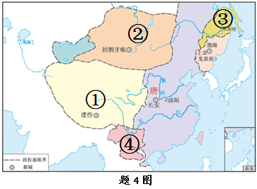
- 唐朝国家统一，社会安定 B.唐朝经济、文化世界领先
C.唐朝对外政策开放开明 D.唐朝对外交通发达
12.民族交往在我国历史上写下了一段佳话。文成公主入藏带去了先进的生产技术，促进了吐蕃的发展与进步。吐蕃位于题4图中的A．① B．② C．③ D．④
13.《西游记》中唐僧取经的故事几乎家喻户晓，该故事发生在
- 唐高祖时期 B.唐太宗时期 C.武则天时期 D.唐玄宗时期
14.下列内容，哪些是鉴真和玄奘的共同之处 （ ）
①都是唐朝僧人②都在唐朝的对外交往中有重大贡献③都为完成自己的使命历尽艰辛④都有一种顽强的毅力和百折不挠的精神
- ①②③④ B.①②④ C.②③④ D.①②③
15．唐朝是继隋朝之后的大一统王朝，共历二十一帝，享国二百八十九年，是公认的中国古代最强盛的时代之一。唐朝的建立者和灭亡唐朝的分别是（ ）
A．李渊、黄巢 B．李世民、朱温 C．李渊、朱温 D．李世民、黄巢
16．“天下大势，分久必合、合久必分。”唐朝灭亡以后进入的分裂时期是（ ）
A．春秋战国 B．魏晋南北朝 C．辽宋夏金 D．五代十国
17.唐朝朝政日趋衰败是在（ ） A.贞观初年 B.贞观末年 C.开元初年 D.开元末年
18.唐朝灭亡后，北方黄河流域先后出现了五个政权，第一个政权是
A、后梁 B、后唐 C、后晋 D、后汉
19.宋朝有意重用文臣掌握军政大权开始的封建帝王是（ ）
A、宋太祖 B、宋太宗 C、宋钦宗 D、宋高宗
20.宋朝文臣统兵的格局逐渐形成于（ ）
A、宋太宗 B、宋徽宗 C、宋钦宗 D、宋太祖
21.宋朝武将受到多方面的牵制，而文臣担任中央和地方要职，体现了宋朝的政策是（ ）
A、休养生息政策 B、重文轻武政策 C、重武轻文政策 D、对外开放政策
22.北宋注重发展文教事业，改革和发展了（ ）
A、三省六部制 B、科举制 C、武将专权制 D、宰相制度
23.设置进士科、提高进士地位的朝代分别是（ ）
A、隋朝 北宋 B、唐朝 北宋 C、北宋 南宋 D、唐朝 南宋
24.北宋为了把地方财赋收归中央，设置（ ）
A、知州 B、通判 C、转运使 D、宰相
25.为防止知州权力过大难以控制，采取的措施不正确的是（ ）
A、废除知州设置，直属中央 B、实行三年一换的制度
C、在各州府设置通判，以分知州的权力 D、地方设置转运使
26. 《旧唐书·崔融传》记载：“天下诸津，舟航所聚，……弘舸巨舰，千舳（zhu）万艘，交货往来，昧旦永日”。该材料说明唐朝：
A．政府非常重视发展水陆交通 B．重视发展国内商业却忽略海外贸易
C．交通的发展促进海外贸易繁荣 D．发达的交通有力地促进了货物流通
27. 一位南宋抗金名将认为“文臣不爱钱，武臣不惜死，天下便可太平”，这位名将是
A．岳飞 B．文天祥 C．戚继光 D．郑成功
28.京剧《澶渊之盟》是一出历史故事剧，其中歌词“将舟船暂驻中流，寡人要一观黄河夜景”中的“寡人”是指历史上的哪位皇帝？
A．寇准 B．宋真宗 C．宋高宗 D．明太祖
29.两宋时期民族政权并立，宋、辽、西夏、金有战有和。下列示意图正确的是
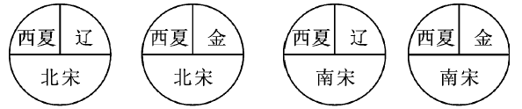
① ② ③ ④
A．①②③ B．①③④ C．①②④ D．②③④
30.右图为中国历史纪年表的某一片断，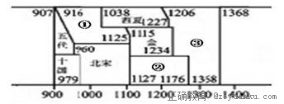
图中①②③所指的朝代分别是A.①北魏②南宋③元 B.①北周 ②陈 ③西晋
C.①辽②南宋③元 D.①辽②东晋③元
二、材料题
31.阅读下列材料，回答问题。

材料一：唐玄宗宠幸杨贵妃，从此荒废朝政。他重用宦官高力士，又把朝政交给口蜜腹剑的李林甫，还提拔杨贵妃的堂兄杨国忠担任宰相。这些人把持军政大权，营私舞弊，排斥贤能之人，致使朝政黑暗腐败。 WWW.ziyuanku.com
材料二：寂寞天宝后，园庐但蒿藜。我里百馀家，世乱各东西。……四邻何所有，一二老寡妻。
——杜甫《无家别》
材料三：武夫悍将……既有其土地，又有其人民，又有其甲兵，又有其财赋，以布列天下。
——《新唐书》
材料四：五代的开国皇帝都是掌握兵权的武将（节度使），凭武力夺位，在位时间也都不长，最短的只有十个月。这五个朝代的统治平均约为十年，最短的不到四年。
(1)材料一写出了“安史之乱”的原因，请加以概括。
ziyuanku.com

(2)根据材料二和材料三和所学知识，指出“安史之乱”有何历史影响？

- 材料四反映了五代十国时期什么样的政治状况？你对此作何评价 ?

32.材料一：赵匡胤当皇帝的第二年，大臣赵普针对“方镇太重，君弱臣强”的状况，提出“稍夺其权，制其钱谷，收其精兵，则天下自安矣。”
（1）赵普所说的“权”、“钱”、 “兵”，指的是什么？宋太祖针对“权”、“钱”采取了哪些措施？这些举措对北宋产生了怎样的影响？

材料二：宋朝注重发展文教事业，改革和发展了科举制。宋朝时大幅度增加科举取士名额，提高进士地位，不仅授官从优，且升迁迅速。
（2）宋代科举制的发展与哪一政策相关？科举制的发展对宋代社会产生哪些深远的影响？

33.古人治史，常是“左图右史”，我们学习历史也要结合地图，以便形成立体的、完整的空间观念，观察下列两幅历史地图，回答问题。（11分）
材料一：“自古皆贵中华，贱夷狄，朕独爱之如一”
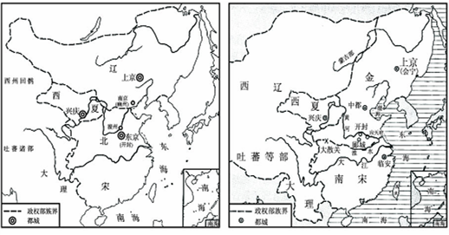
材料二：

图一 图二
材料三：曹利用与韩杞至辽军帐，辽复以关南故地为言，利用辄沮之，且谓曰：“北朝既兴师寻盟，若岁希南朝金帛之资以助军旅，则犹可议也。”……辽主及萧太后闻之，意稍怠，但欲岁币，利用许遗绢20万匹、银10万两，议始定。 ——引自《续资治通鉴》
- 材料一中的“朕”被北方各少数民族尊称为什么？这体现了唐朝的怎样的民族政策？

（2）材料二反映了这一时期怎样的时代特征？为什么会出现这样的局面？

（3）材料二中图二这种南北对峙局面形成的标志是什么？

（4）材料三中的这次议和，历史上称作什么？这次议和对“南朝”有何影响？

（5）材料二中与宋朝对峙的王朝是两个不同的王朝，他们建立者分别是谁？属于什么民族？

- 如何正确看待两宋时期我国汉族与少数民族政权之间的关系。

